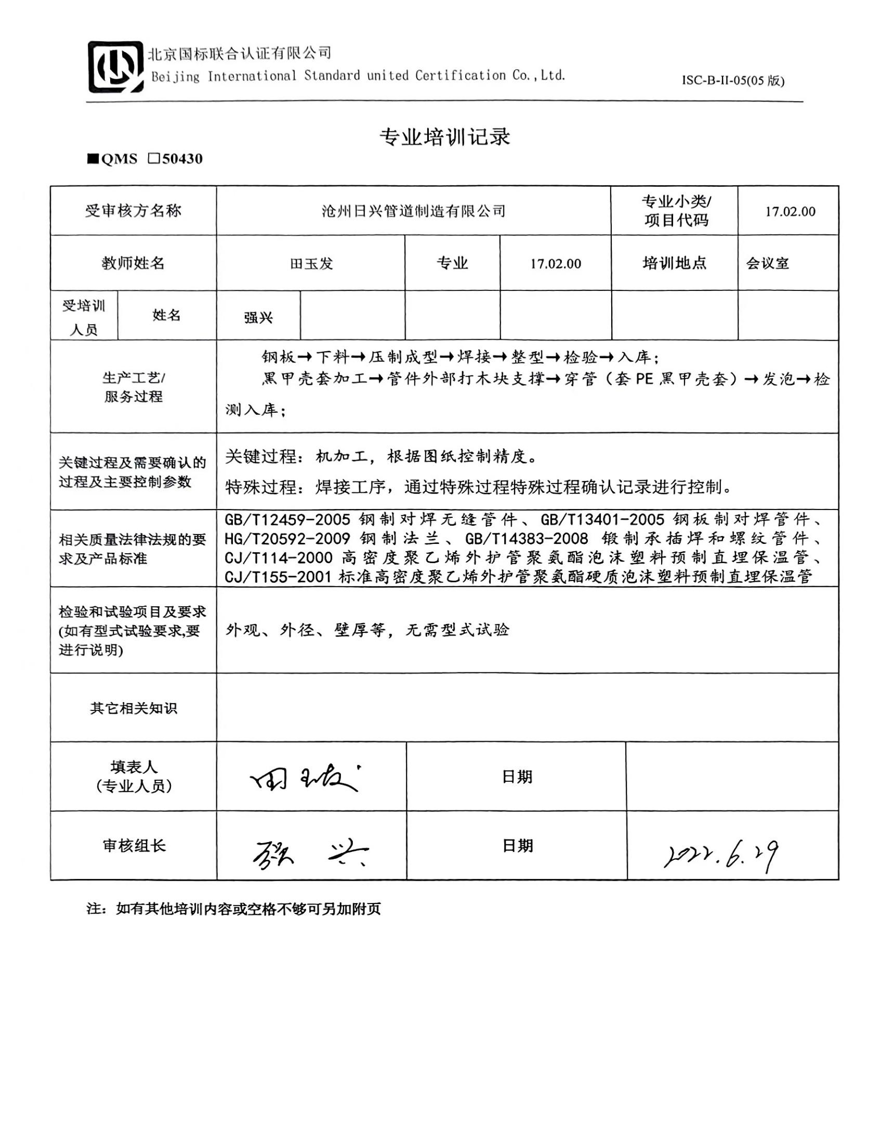**专业培训记录**

**■QMS** **□50430**

|  |  |  |  |  |  |  |  |  |
| --- | --- | --- | --- | --- | --- | --- | --- | --- |
| **受审核方名称** | | 沧州日兴管道制造有限公司 | | | | **专业小类/**  **项目代码** | | 17.02.00 |
| **教师姓名** | | 田玉发 | | **专业** | 17.02.00 | **培训地点** | | **会议室** |
| **受培训人员** | **姓名** | **强兴** |  |  |  |  | |  |
| **生产工艺/**  **服务过程** | | 钢板→下料→压制成型→焊接→整型→检验→入库；  黑甲壳套加工→管件外部打木块支撑→穿管（套PE黑甲壳套）→发泡→检测入库； | | | | | | |
| **关键过程及需要确认的过程及主要控制参数** | | 关键过程：机加工，根据图纸控制精度。  特殊过程：焊接工序，通过特殊过程特殊过程确认记录进行控制。 | | | | | | |
| **相关质量法律法规的要求及产品标准** | | GB/T12459-2005钢制对焊无缝管件、GB/T13401-2005钢板制对焊管件、HG/T20592-2009钢制法兰、GB/T14383-2008 锻制承插焊和螺纹管件、CJ/T114-2000高密度聚乙烯外护管聚氨酯泡沫塑料预制直埋保温管、CJ/T155-2001标准高密度聚乙烯外护管聚氨酯硬质泡沫塑料预制直埋保温管 | | | | | | |
| **检验和试验项目及要求(如有型式试验要求,要进行说明)** | | 外观、外径、壁厚等，无需型式试验 | | | | | | |
| **其它相关知识** | |  | | | | | | |
| **填表人**  **(专业人员)** | |  | | **日期** | | |  | |
| **审核组长** | |  | | **日期** | | |  | |

**注：如有其他培训内容或空格不够可另加附页**